1. Vejledning: Delemne og problemformulering

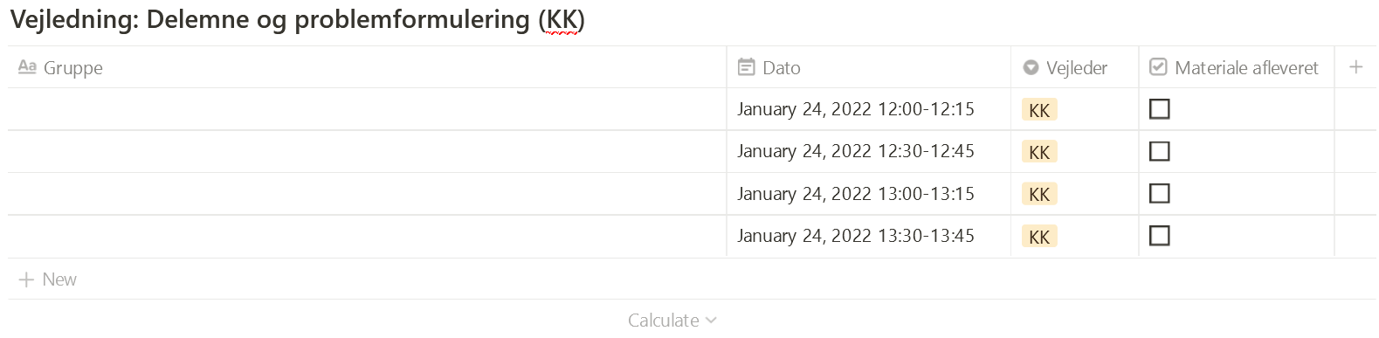

1. Vejledning: Delemne og problemformulering

